1. Risolvi la disequazione:  . (4)

2. Determina l'equazione della retta s parallela alla retta r. (3)

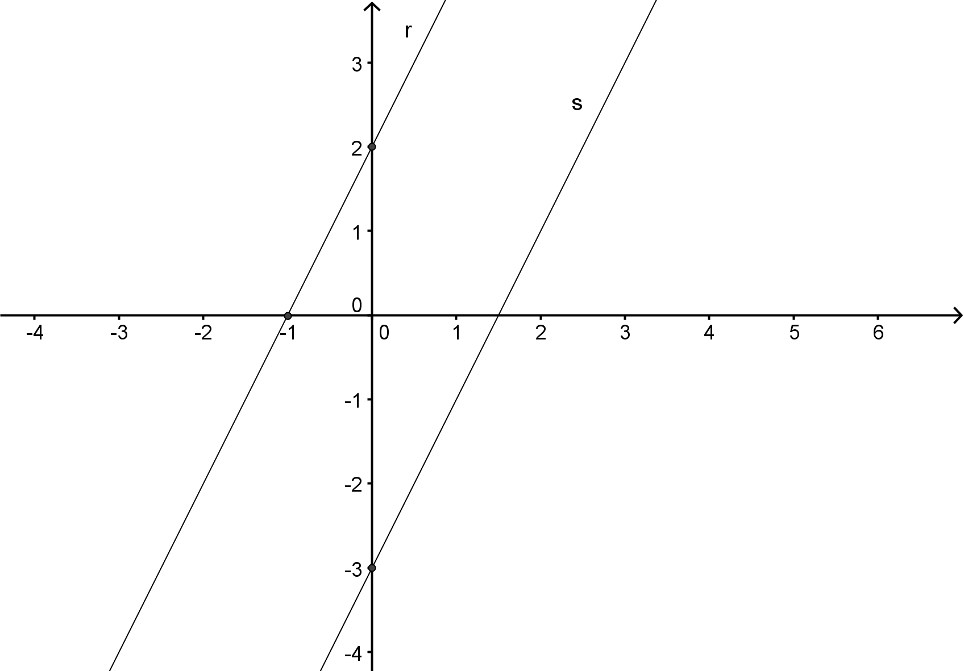

3. Determina l'equazione del grafico rappresentato: (scegli la risposta che ritieni esatta) (2)

A f(x) = |x + 3| + 1 B f(x) = -|x + 3| + 1 C f(x) = |x - 3| - 1 D f(x) = -|x - 3| - 1

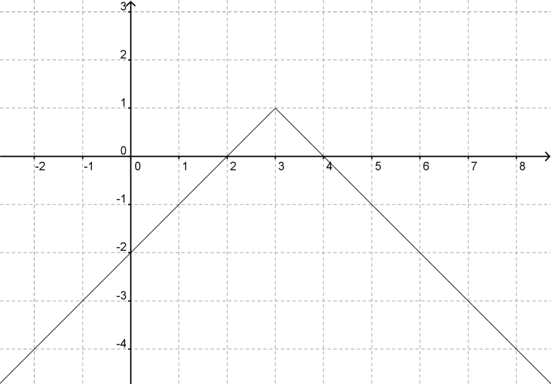

4. Dato il triangolo ABC, A(-4, 2), B(5, -1), C(0, 4), determina la sua area. Calcola poi la lu ghezza dell'altezza condotta dal vertice C e razionalizza il risultato. (5)

5. Determina l'equazione della retta passante per B(0, -1)e per l'intersezione delle rette x – y – 2 = 0, x + 2y + 1 = 0. (3)

6. Risolvi la disequazione: . (3)

7. I perimetri di due triangoli simili sono p1 = 18 cm, p2 = 27 cm. Calcola il lato a2 se a1 = 8 cm; calcola l'area del triangolo maggiore se l'area di quello minore è uguale a 12 cm2. (4)

8. Il triangolo rettangolo ha i cateti di 16 cm e 12 cm. Calcola la lunghezza della mediana condotta dal vertice dell'angolo retto. (2)

9. Calcola:  . (2)

10. La differenza di due numeri è 297. Se dividiamo il maggiore per il minore, si ottiene il quoziente 20 e resto 12. Determina i due numeri. (3).

Soluzioni:

1. x Є 

2. y = 2x – 3

3. B

4. A = 15, h = 

5. y = -1

6. x Є 

7. a2 = 12 cm, A2 = 27 cm2

8. m = 10 cm.

9. 

10. 312 e 15